Promocje na głośniki - doskonała okazja do zakupu
Liczne promocje sprawiają, że bardziej przychylnym okiem patrzymy na coraz to nowe produkty. Głośniki nie są pod tym względem wyjątkiem - szczególnie biorąc pod uwagę ich jakość wykonania i brzmienie, jakie oferują.

Promocje bardzo często idą w parze z jakością produktów, jakie one obejmują. Otwiera to przed Wami prostą drogę do zaopatrzenia się w topowej klasy sprzęt, również ten grający - na przykład głośniki. Decydując się na zakup konkretnego modelu warto jednak zastanowić się co do posiadanych potrzeb i oczekiwań względem nich.

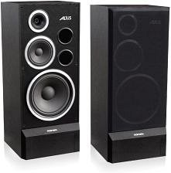
Promocje na głośniki - wysoka jakość, niska cena
Zrozumiałe jest, że cały czas szukamy sposobów na jeszcze lepsze zoptymalizowanie kosztów, jakie ponosimy praktycznie codziennie. Głośniki, które są objęte częstokroć przez promocje występują w wielu formach. Mogą być urządzeniami peryferyjnymi do komputera albo jednym, dużym systemem kina domowego.

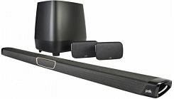
Wiele zastosowań
Jedno nie ulega wątpliwości - niezależnie od tego, na które z nich finalnie się zdecydujecie, możecie być pewni, że sprawią one, że jeszcze bardziej wejdziecie w świat oglądanego filmu czy też ogrywanej gry. Immersja to niewątpliwie rzecz, którą ogromnie sobie ceni wiele osób - dlaczego by więc jej jeszcze dodatkowo nie spotęgować? Nie da się zaprzeczyć - to zakup, który na dłuższą metę wielokrotnie się zwróci.
promocje głośniki

